Аналитический отчет: Оценка эффективности персональной промо-кампании
Краткое резюме

Статистически значимый рост ARPU
Кампания показала статистически значимый рост ARPU на полном периоде 5-16: uplift составил 19.4%. Bootstrap подтвердил устойчивость эффекта, а winsorization и анализ клиентов, формирующих верхние 20% выручки, показали, что результат не держится только на крупнейших покупателях.

Локальная аномалия
При этом в control обнаружена локальная аномалия на 16-й день: в этот день активными стали все пользователи контрольной группы, что привело к резкому скачку выручки. Источник аномалии не удалось восстановить по доступным данным: она не выглядит вызванной top-1% клиентов, отдельным товарным, брендовым или географическим сегментом.
После исключения 16-го дня эффект кампании становится сильнее: ARPU test за период 5-15 значительно выше control, uplift составляет 84.2%. Это говорит, что аномалия control скорее занижала видимый эффект кампании на полном периоде, а не создавала его искусственно.

Смещения будущего спроса не обнаружено
Guardrail-метрики в постпериодах статистически значимо не ухудшились.

Рекомендация
Кампанию можно считать эффективной по выручке и рассматривать к масштабированию. Перед повторным запуском стоит проверить причину аномальной активности control на 16-й день, контролировать дневную динамику выручки, CR и вклад крупнейших покупателей. Города с отрицательным эффектом стоит проверить отдельно.
Методология оценки и дизайн метрик
Для оценки кампании сформирован user-level датасет: одна строка соответствует одному пользователю из test/control, а выручка агрегируется по выбранным временным окнам. Пользователи без покупок сохраняются в выборке с выручкой 0, чтобы не завысить эффект кампании за счет исключения некупивших клиентов.

Основная метрика
ARPU в период кампании 5-16. Она отвечает на главный бизнес-вопрос: принесла ли тестовая группа больше выручки на одного назначенного клиента, чем контрольная группа.
В качестве основного статистического теста используется t-test Уэлча. Он сравнивает средние значения ARPU в двух независимых группах и не требует равенства дисперсий между test и control.

Guardrail-метрики:
ARPU в ближайшем постпериоде 19-30 и ARPU в более позднем постпериоде 47-58. Их задача — проверить, не сопровождается ли рост выручки в период промо последующей просадкой, то есть вымыванием будущего спроса.

Дополнительные проверки
Так как выручка на пользователя имеет правостороннюю асимметрию и нулевые значения, дополнительно используются bootstrap, log-transform, winsorization, анализ top revenue 20%, CR и дневная динамика выручки. Эти проверки не заменяют основную метрику, а помогают понять устойчивость эффекта и механику результата.

Особенность данных
В периоде 5-16 контрольная группа показывает CR = 100%, а тестовая группа — 95.8%. Первично это выглядит как полная конверсия в обеих группах. Однако дополнительная проверка дневной активности показывает, что 100% CR в control объясняется локальной аномалией 16-го дня: в этот день активными стали все пользователи контрольной группы.
Поэтому 100% CR control не трактуется как обычное поведение группы. В отчете дополнительно проводится анализ дневной динамики и пересчет результата без 16-го дня как диагностика устойчивости.
Глобальное тестирование и проверка устойчивости эффекта

T-test Уэлча
на первом шаге показал значимый рост ARPU в группе test на полном периоде 5-16: uplift составил 19.4%. Guardrail-метрики в постпериодах статистически значимо не ухудшились, поэтому явных признаков вымывания будущего спроса на этом этапе не обнаружено.
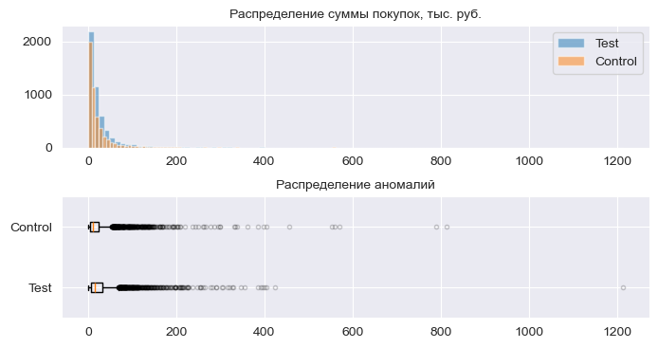
Распределение основной метрики (сырое)

Bootstrap подтвердил результат:
доверительный интервал по разнице ARPU не пересекает 0. Это означает, что положительный эффект по средней выручке устойчив при пересэмплировании пользователей.

Winsorization верхнего 1% пользовательской выручки
не ослабила положительный эффект: относительный uplift не снизился, а немного вырос. Это говорит, что результат не выглядит случайно раздутым только экстремальными значениями.

Анализ клиентов, формирующих верхние 20% выручки
показал, что среди крупнейших покупателей test не имеет преимущества над control. При этом среди остальных клиентов uplift сохраняется. Значит, положительный ARPU-эффект не держится только на крупнейших покупателях.

Log-transform дал отрицательный эффект
на полном периоде 5-16, но график распределения показал, что это во многом связано с пиком около нуля в test. Поэтому log-transform не отменяет рост ARPU, а показывает неоднородность: в test есть группа пользователей с нулевой или низкой выручкой
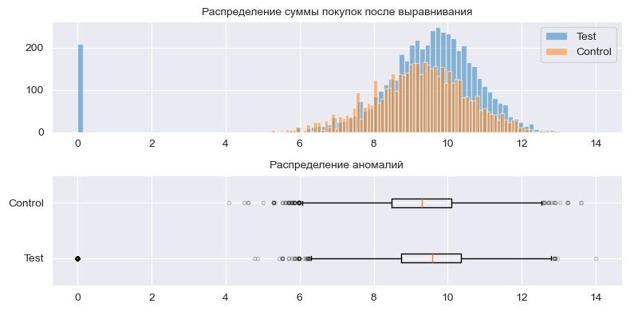
Распределение основной метрики (после логарифмирования)

Диагностика аномалии 16-го дня

Анализ динамики выручки
выявил локальную аномалию в control на 16-й день. Абсолютный прирост выручки control на 16-й день относительно среднего уровня за дни 5-15 составил 38.3 млн руб.
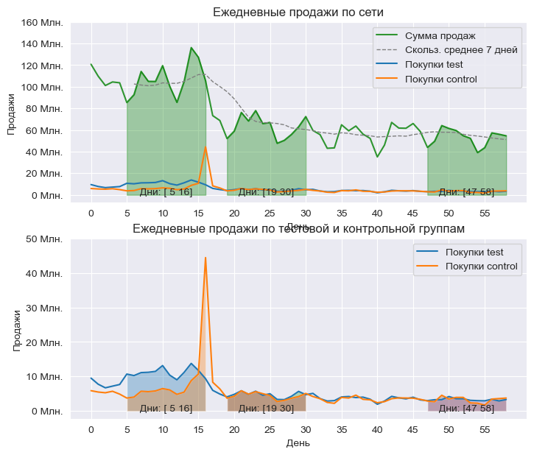
Ежедневные продажи по сети

Проверка top-1% пользователей
показала, что скачок не объясняется повышенной концентрацией выручки у крупнейших клиентов: доля выручки top-1% на 16-й день сопоставима с другими днями и с тестовой группой.
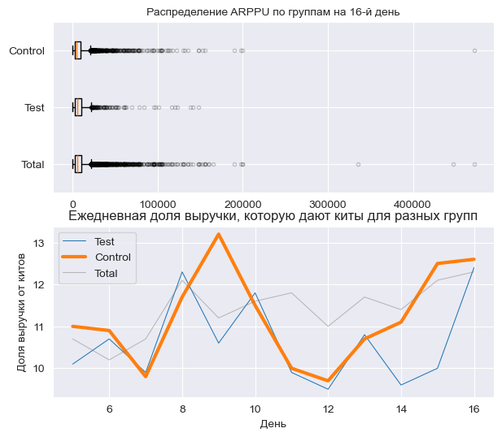
Доля вклада клиентов с большими покупками в ежедневную выручку

Проверка DAU / активные пользователи 5-16
показала, что на 16-й день активными стали все пользователи control. Без 16-го дня CR control составляет 60.3%, а CR test — 93.6%. Следовательно, именно 16-й день объясняет 100% конверсию control в полном периоде 5-16.
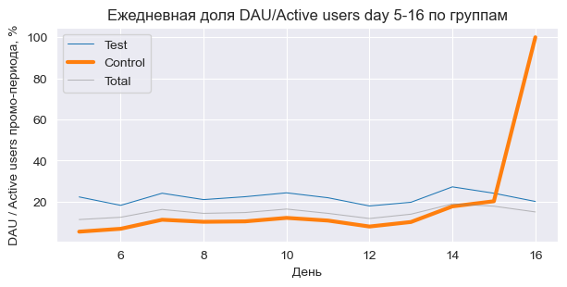
Доля дневных покупателей среди активных пользователей периода 5-16

Проверка товарных, брендовых и географических сегментов
показала, что наиболее аномальные 20% сегментов по кратности роста объясняют только 12.8-18.4% общего прироста control на 16-й день (кратность роста считалась как выручка сегмента на 16-й день, деленная на среднюю дневную выручку этого сегмента за дни 5-15). Значит, скачок не выглядит вызванным одним очевидным товарным, брендовым или географическим драйвером.

Пересчет без аномального дня
Для проверки чувствительности результата проведен пересчет A/B на периоде 5-15. После исключения 16-го дня ARPU test значительно выше control: uplift составляет 84.2%. Log-transform на этом периоде также меняет знак в пользу test.
Это указывает, что аномалия control на 16-й день скорее занижала видимый эффект кампании на полном периоде, а не создавала его искусственно.

Сегментный анализ

Сегментный анализ проведен на периоде 5-15, без аномального 16-го дня. Для анализа использовались товарные категории, бренды и города. Мелкие сегменты были объединены в other, чтобы не делать выводы по слишком малым базам.

По товарным категориям
основной абсолютный прирост дали массовые направления: кроссовки, велосипеды, полуботинки, куртки, брюки и кеды.

По брендам
прирост распределен между несколькими крупными брендами: Columbia, Nike, Puma, Demix, Salomon, Stern, Outventure, Northland и Fila.

По городам
основной абсолютный прирост дали города 1134, 1188, 1157, 1178, 1187 и 1167. Город 1150 показал самый сильный относительный uplift, но не является главным абсолютным драйвером кампании.
Также обнаружены города с отрицательным эффектом по выручке: 1165, 1203, 1201, 1170 и 1168. Эти города стоит проверить отдельно перед повторным запуском.

Стратегические Рекомендации

Бизнес-рекомендация
Кампанию можно считать эффективной по выручке и рассматривать к масштабированию. Основной эффект по ARPU статистически значим, подтвержден bootstrap и не выглядит зависимым только от крупнейших покупателей.

Дополнительные шаги
Перед повторным запуском нужно проверить источник аномальной активности control на 16-й день и в следующих кампаниях отдельно контролировать дневную динамику выручки, CR и вклад крупнейших покупателей.
Масштабирование лучше проводить с мониторингом guardrail-метрик в постпериодах, чтобы отслеживать возможное вымывание будущего спроса.
Сегментный анализ показывает, что прирост выручки распределен между несколькими товарными категориями, брендами и городами. При этом города с отрицательным эффектом стоит проверить отдельно: возможно, в них промо хуже попало в спрос, ассортимент или локальную аудиторию.

